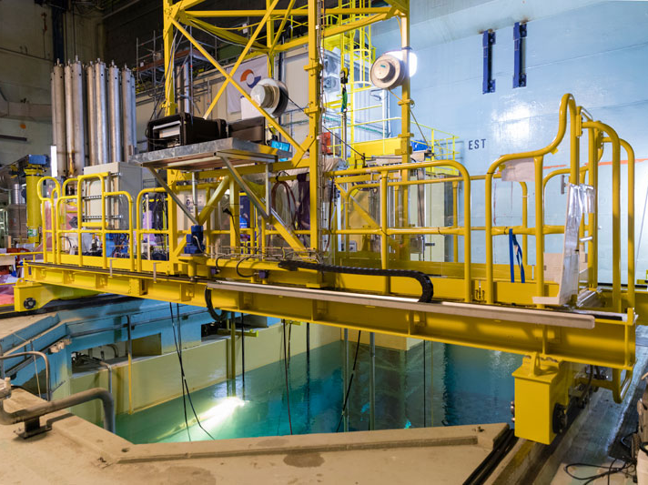
THÈSE : Prise en compte de l’incertitude et de l’imprévu dans les projets de démantèlement d’installations nucléaires
Thèse de Matthieu BOURRET
matthieu bourret
2022-2023
Titre de la thèse : Prise en compte de l'incertitude et de l'imprévu dans les projets de démantèlement d'installations nucléaires
Taking into account uncertainty and the unexpected in projects for the decommissioning of nuclear facilities

ENCADREMENT DE LA THÈSE - Directeur de thèse : Pierre FOURNIER & Codirecteur : ELSA GISQUET – Doctorant : Matthieu BOURRET
Sociologie, démographie
Résumé du projet de thèse :
La thèse porte sur les opérations de démantèlement d’installations nucléaires et sur la façon dont les travailleurs du secteur, dans un contexte de danger qui tient à l’usage de matières radioactives, rencontrent l’incertitude face à des équipements à déconstruire qui ne sont pas toujours faciles à connaître dans leur potentiel toxique, face à des plans de démantèlement conçus à distance, face à des stratégies d’intervention que les dispositifs d’autorisation ne permettent pas toujours d’ajuster aux réalités observées au fil des opérations, face à des procédés de décontamination et de déconstruction qui méritent d’être perfectionnés, face aux difficultés à formaliser les compétences extrêmement variées qui sont attendues de la main-d’œuvre, face à une multiplicité d’acteurs prescripteurs aux objectifs pas nécessairement convergents...
A travers une démarche ethnographique combinant observations de chantier, entretiens avec des acteurs et dépouillement de documentation, nous identifierons les caractéristiques des situations imprévues et les stratégies individuelles et collectives pour y répondre, impliquant différentes échelles de l’organisation (chantier, installation, site, entreprise, régulation nationale et internationale). Dans cette démarche, nous porterons une attention particulière aux relations sociales que nouent les travailleurs impliqués, marquées par des cadres de subordination hiérarchique, de soumission à une division fonctionnelle du travail, de prestation de service à donneur d’ordre, d’expertise, de contrôle, d’autorisation… et nous préciserons comment leurs trajectoires sociales et professionnelles respectives viennent participer à structurer ces relations, favoriser certaines réactions, en entraver d’autres.

